Схема закрепления территории на период проведения общегородского субботника в рамках городской акции «Чистый город»
09.06.2018г. начало в 10-00 часов.

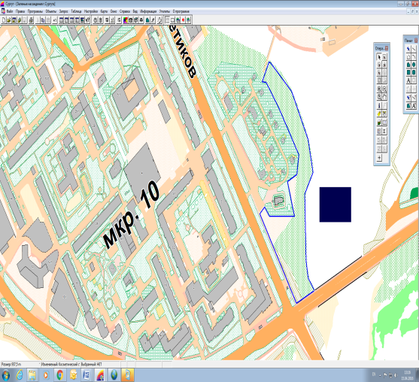
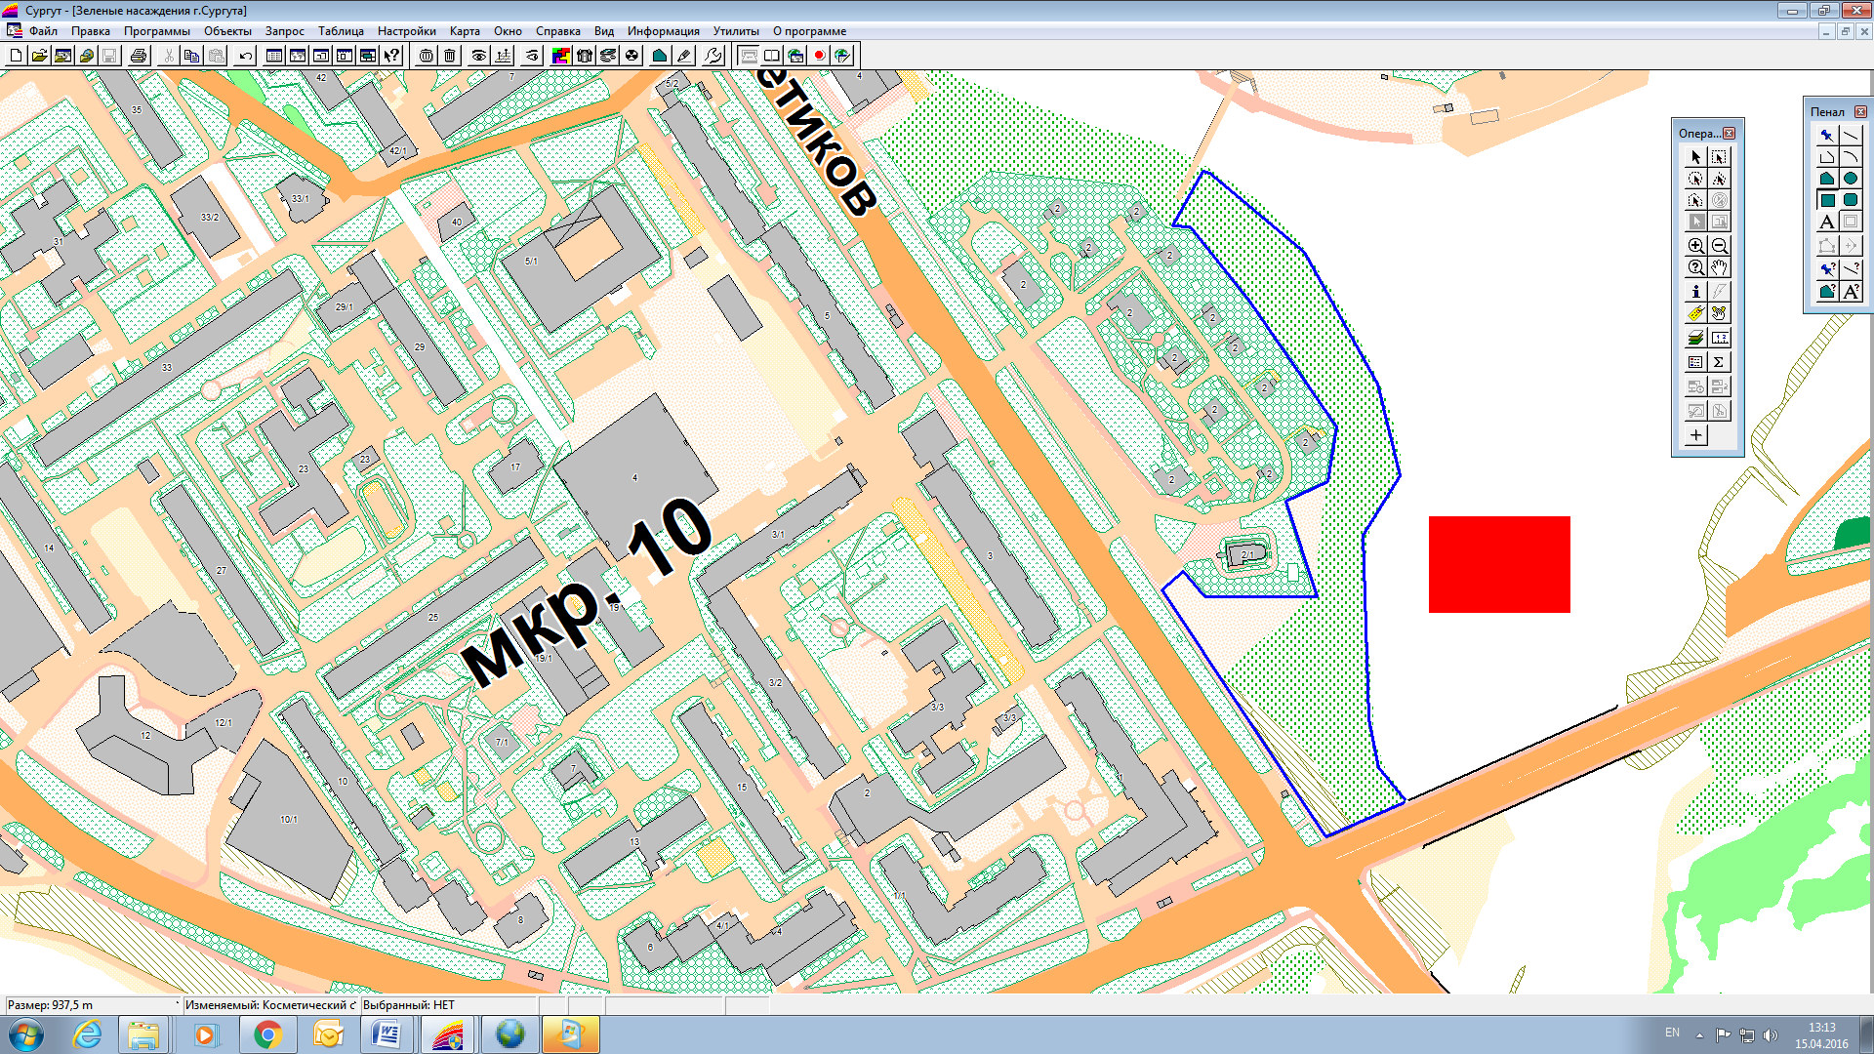
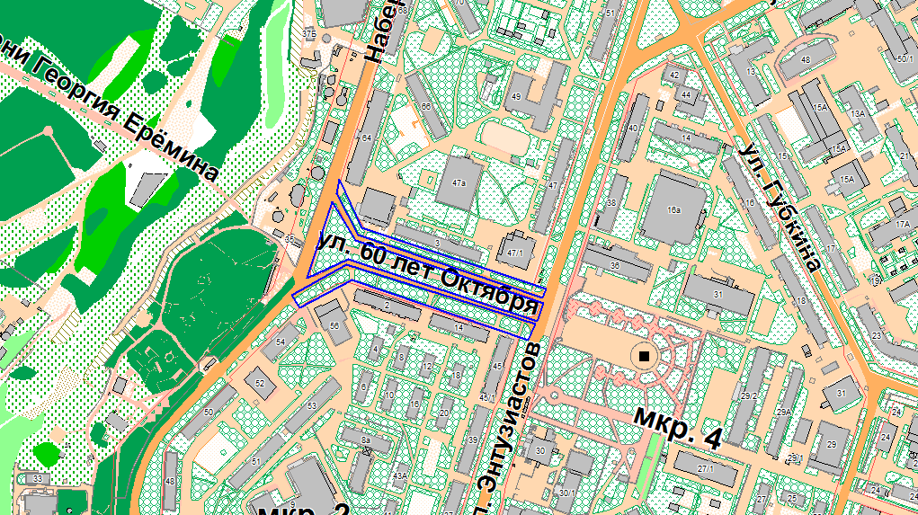

Место уборки
Место выдачи инвентаря
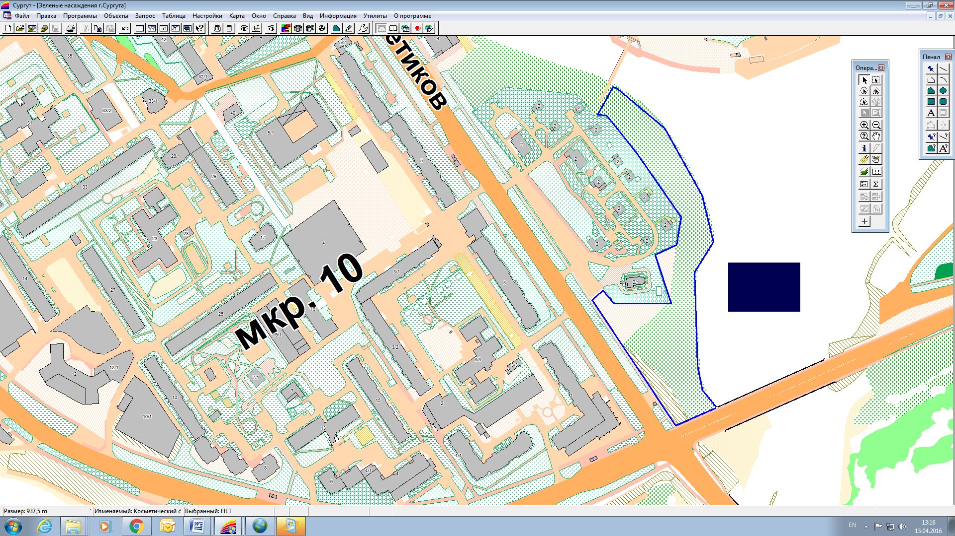
Место складирования мешков с мусором
Ответственный: Тихомиров Андрей Александрович тел. 89324269904
Улица 60 лет Октября, сбор у ТЦ «Снежинка»
Уборка под грабли
S уборки = 0,7га

